國立中山大學數位典藏研討會
「璀璨風華 數典南國」
一、會議主旨：
南台灣擁有許多歷史悠久且豐富的文化資產及自然景觀，然而，在數位典藏的計畫中，南部地區執行計畫的單位所佔比例較低，為促進南部地區數位典藏計畫間的交流與互動，本次研討會將邀請學者專家進行演講，以及南部地區數位典藏計畫進行成果分享，期能激發出更多的火花，使南部地區的數位典藏資源更為豐富。

二、主辦單位：國立中山大學圖書與資訊處
三、會議時間：101年3月15日(四)
四、活動地點：國立中山大學圖資大樓B1視訊研討室
五、參加對象：開放各界人士參加
六、報名時間：即日起，至101年3月14日 (額滿為止)
七、報名方式：請利用本校圖資處研討會報名系統報名，
網址：http://lis.nsysu.edu.tw/files/13-1001-50752.php?Lang=zh-tw
(簡址：http://ppt.cc/3fS6）
八、報名名額： 80人
九、注意事項：
1. 本研討會提供公務人員終身學習時數認證或教師研習時數8小時
2. 為響應環保政策，敬請自備環保杯
十、交通資訊：
1. 公車：
248路公車：高雄火車站←→中山大學隧道口。票價12元。
50路公車：中山大學隧道口←→大立伊勢丹、新崛江與文化中心。票價12元。
2. 高雄捷運：
於高雄捷運橘線「西子灣站」下車，
從1號出口步行約10分鐘即可抵達中山大學隧道口。
從2號出口轉乘公車橘1至本校行政大樓下車。公車橘1票價12元。
3. 高鐵：
高鐵左營站可連接高雄捷運，搭乘高雄捷運紅線至美麗島站，轉橘線至西子灣站。
4. 自行開車：
本校位置位於高雄市鼓山區連海路70號，由於本校為著名景點西子灣，因此指標相當明顯，在高雄市區只需跟隨西子灣、鼓山渡輪站或是英國領事館的路標即可至本校。
若由外縣市而來，可由中山高速公路中正路交流道下，沿中正路接五福路直行到底→左轉鼓山路→右轉臨海二路直行到底→左轉哨船街之後直行，即可到達本校。

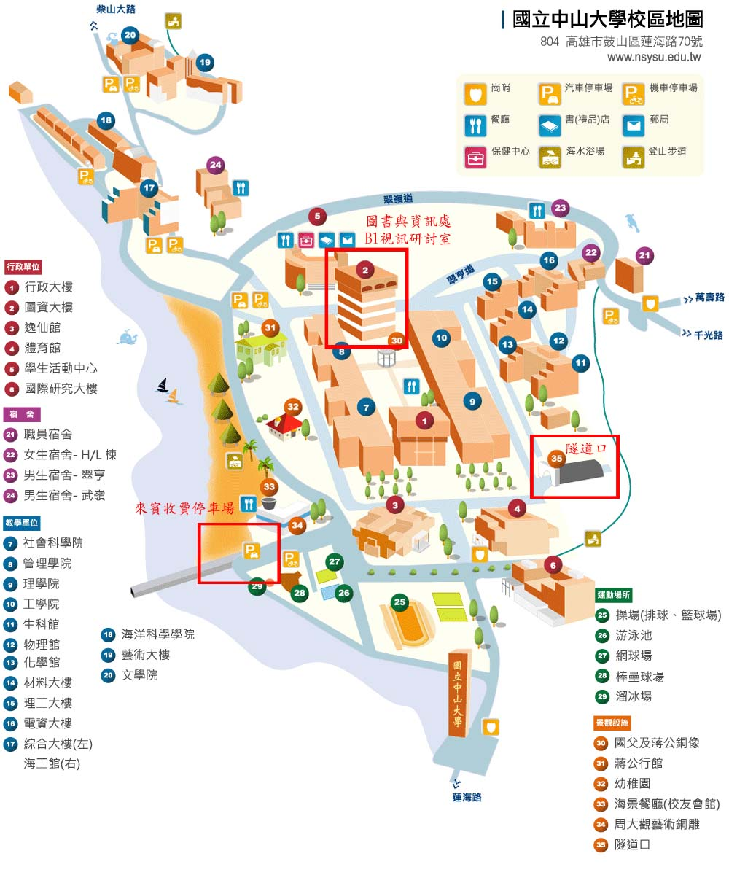

研討會議程

時間 | 議程內容
08：30~08：50 | 報到
08：50~09：00 | 開幕致詞  主持人：國立中山大學圖書與資訊處 李錫智 處長
經驗分享(一)
09：00~09：40 | 介紹人：國立中山大學圖書與資訊處 范俊逸 副處長  計畫名稱：【臺灣書寫，世界發光：余光中數位典藏計畫】  主講人：國立中山大學圖書與資訊處 綜合業務組 王玲瑗 組長  計畫名稱：【台灣第一所西式醫院—新樓醫院】  主講人：長榮大學 媒體設計科技學系 蕭學宏 助理教授
09：40~10：20
10：20~10：40 | 休息
案例分享
10：40~11：40 | 介紹人：國立中山大學圖書與資訊處 綜合業務組 王玲瑗 組長  題目：數位典藏與數位學習創意加值案例導覽  主講人：數位典藏與數位學習國家型科技計畫辦公室  蔡幸真 專案助理
11：40~13：30 | 午餐
13：30~14：00 | 余光中特藏室導覽
經驗分享(二)
14：00~14：40 | 計畫名稱：【高雄縣政府文化局皮影戲館之影音數位典藏計畫】  主講人：樹德科技大學 動畫與遊戲設計系 陳定凱 助理教授  計畫名稱：【當代中醫針灸之數位典藏】  主講人：台灣首府大學 資訊與多媒體設計學系 陳擎文 助理教授
14：40~15：20
15：20~15：50 | 茶敘
15：50~16：20 | 綜合座談與交流互動

